Borospince
KÖZEPES:
Írjon meg egy borospincét és annak működését megvalósító kódot a megadott modell alapján!
A pincéről tudjuk a nevét, a címét és a tulajdonosának a nevét. Ezen kívül eltároljuk a pince kasszájában lévő összeget (az elején ez egy kezdeti tőke lesz). Tartsuk számon milyen szőlőfajtákat termeszt a pince. Ezekről tudjuk a fajtájukat és így a színüket (fehér, kék). A szőlők elültetésük után szüretelhetőek. Egy tőke szőlő hordóba téve egy liter bort fog eredményezni.
A pince kezdetben nem rendelkezik hordókkal, de vásárolhat egy megadott árért. A hordóknál számon van tartva a benne lévő bor kora, mennyisége és az azt alkotó összes szőlőfajta. Egy hordóba bármennyi szőlőt tehetünk.
Egy hordóból el lehet adni valamennyi liter bort, amiért a borospince bevételt kap. Ez a kasszába kerül. A bevétel mértéke az eladott bor értékétől függ. Ennek számolási módja:
- Az egyfajta szőlőből készült borok esetén a fehér- és vörösborok számolási módja az alábbi módon történik:
  - Fehérbor: 2000 Ft
  - Vörösbor: 1000 Ft
- A többfajta szőlőből készült borok (cuvéek) ára 1800 Ft literenként, ha csak fehér szőlőből készültek és 1500 Ft, ha kék szőlőt is tartalmaznak.

Bemenet:
Az első sorban egy borospince tulajdonosának neve, címe, neve és kezdő kasszája van szóközökkel megadva.
Az ezt követő sorok egy-egy „akciót” tartalmaznak a hozzájuk szükséges információkkal (szóközökkel elválasztva). Ezek az alábbiak lehetnek:
- HordótVesz hordó_ára (pl. HordótVesz 100)
- Ültet Szőlőfajta tőke_db (pl. Ültet Kékfrankos 70)
- KasszaKiír – A kasszában található pénz kerüljön ki a kimenetre.
- Szüretel melyik_ültetvény melyik_hordóba (pl. Szüretel 0 0)
- Elad melyik_hordó hány_liter (pl. Elad 0 70)
Minta bemenet:
Gipsz_Jakab Kukutyin_Zab_utca_8 Gipszce 200
HordótVesz 100
Ültet Kékfrankos 70
KasszaKiír
Szüretel 0 0
Elad 0 70
KasszaKiír

Kimenet:
A kimenetre soronként kerüljenek kiírásra a kassza értékei a beolvasott KasszaKiír sorok alapján.
Minta kimenet:
100
70100

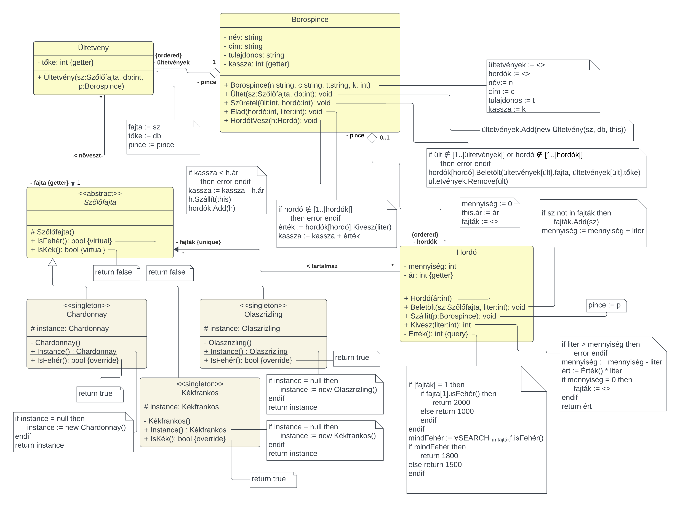
Megjegyzés: Bár a tervben 1-től indexelünk, a kódban 0-tól kell.
Jeles:
Az előző részben leírt feladat az alábbi funkciókkal egészül ki/módosul:
- A szőlők elültetésükkor még nem használhatóak, ha eltelt egy év, akkor utána lesznek szüretelhetőek.
- Egy hordóba bármennyi szőlőt tehetünk, de ha elkezd érlelődni (eltelik egy év), akkor utána már semmilyen szőlő nem tehető bele, amíg ki nem ürül.
- A szőlő értékének számolási módja:
  - A must (frissen préselt, azaz „0 éves” bor) 1000 Ft-ot ér literenként.
  - Az egyfajta szőlőből készült borok esetén a fehér- és vörösborok számolási módja az alábbi módon történik:
    - Fehérbor: 2000 Ft – kor * 100 Ft
    - Vörösbor: 1000 Ft * kor
  - A többfajta szőlőből készült borok (cuvéek) ára 1800 Ft literenként, ha csak fehér szőlőből készültek és 1500 Ft, ha kék szőlőt is tartalmaznak.
- A borospince ki tudja listázni az üres hordóinak sorszámát.
- A borospince tudja kiszámolni az összes hordóiban lévő fehér szőlőt is tartalmazó borainak az értékét.
- A hordóknak legyen két speciális fajtája az alábbi extra tulajdonságokkal:
  - A Barrique hordók által érlelt borok értéke 200 Ft-tal több, ha azokat már legalább 1 évig érleltük bennük.
  - A Fémhordó egy olyan speciális környezetet biztosít, ami következtében a bor úgy változik, mintha kétszeres sebességgel öregedne.

Bemenet:
A bemenet felépítése azonos, a lehetséges akciókban van különbség. A módosított/új akciók:
- HordótVesz hordó_típusa hordó_ára (pl. HordótVesz Fémhordó 150)
  - lehetséges típusok: Fémhordó, Barrique, Sima
- EgyÉvMúlva – Egy év eltelését szimbolizálja
- ÖsszFehérÉrték – Kiírja az összes hordókban lévő fehér szőlőt tartalmazó borok aktuális értékeinek összegét
- ÜresHordók – Kilistázza az összes jelenleg üres hordó indexét szóközökkel elválasztva
Minta bemenet:
Gipsz_Jakab Kukutyin_Zab_utca_8 Gipszce 200
HordótVesz Fémhordó 150
Ültet Kékfrankos 70
KasszaKiír
EgyÉvMúlva
Szüretel 0 0
Elad 0 30
KasszaKiír
HordótVesz Barrique 100
HordótVesz Sima 200
ÜresHordók
EgyÉvMúlva
Elad 0 40
KasszaKiír
ÖsszFehérÉrték

Kimenet:
A kimenet jellege azonos a hármas szintben látottal.
Minta kimenet:
50
30050
1 2
109750
0

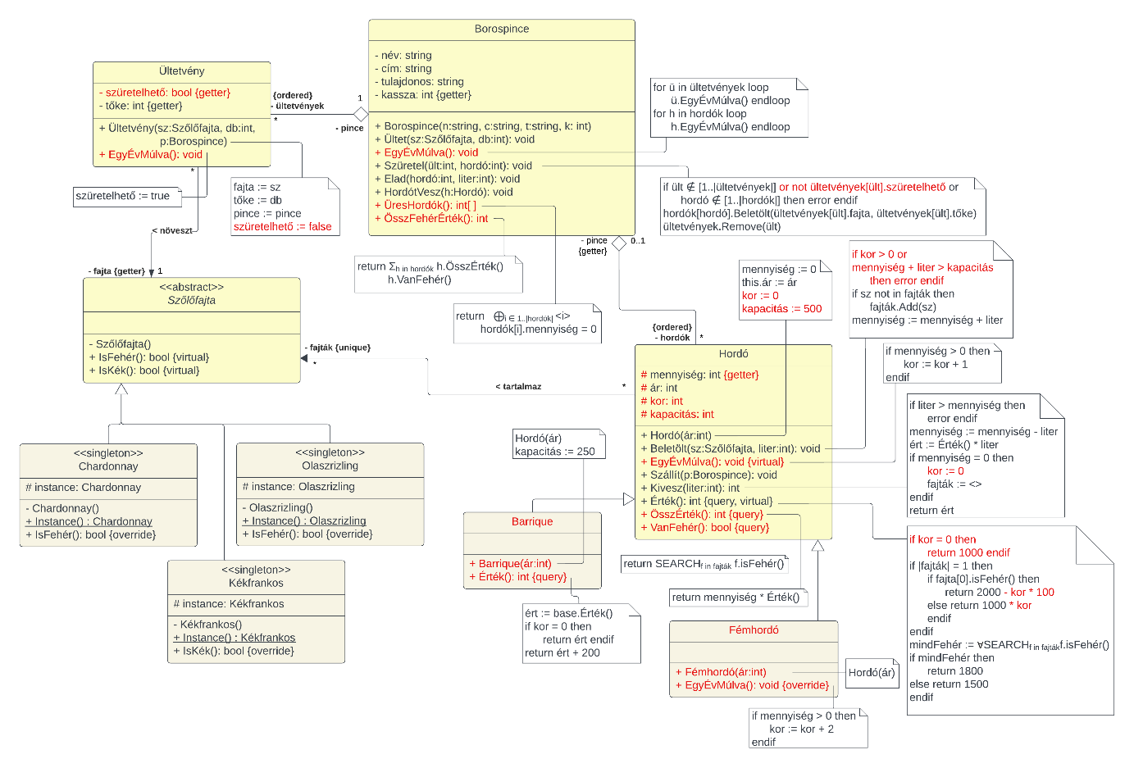
Megjegyzés: A közepes szint modelljéből megmaradtak azok a metódus törzs kifejtések, amiken változtatni kell. A módosult részek piros színűek. A piros színt nem tartalmazó metódus törzsek és a piros metódusok, adattagok és osztályok eddig semmilyen formában nem szerepeltek.

